Birinci yabancı dili Almanca olan BAL 9. Sınıf öğrencilerine DSD Programının tanıtımının yapıldığı etkinlik
18 Eylül 2017
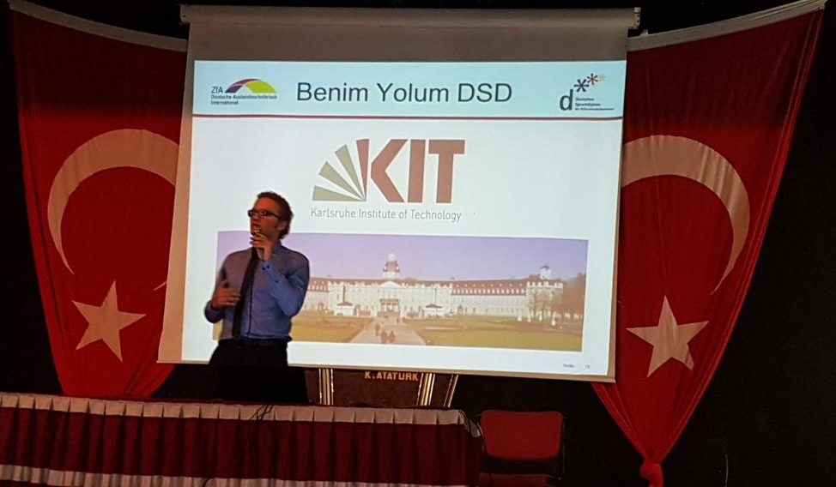
Ilgaz Kuşçu (BAL mezunu 2017/ DSD II) DSD programını tanıtı ve bilgisayar bilimi okuyacağı Almanya'daki Karlsruhe Teknoloji Enstitüsü'nün hedefi hakkında konuştu.

Alman Başkonsolosluğu'ndan Bayan Monika Mohring tarafından sunulan DSD diplomalarıyla
9. sınıftan 12. sınıfa kadar öğrenciler.
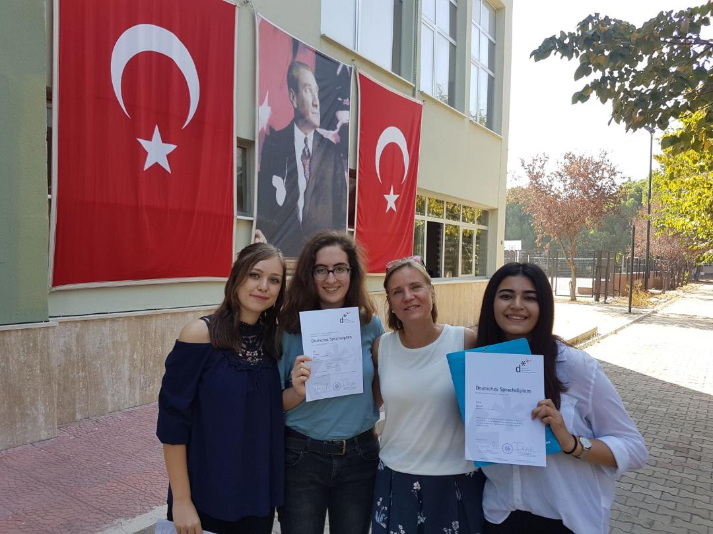
DSD I ve DSD II diplomalarını aldıkları için çok mutlu olan öğrenciler.

Ankara yapılan Uluslararası Almanca Olimpiyatına katılım
28 - 29 Nisan 2018
Ankara'da DSD Program Sorumlusu öğretmenimiz Kirsten Ettrich-Örtel’in eşlik ettiği 10 L sınıfından öğrencilerimiz, Duru Pabuşçu ve Yaman Efe Gümüş, toplam 32 okulun katıldığı Goethe Enstitüsü'nün organize ettiği Uluslararası Almanca Olipiyatları için ön seçime katıldılar.

İyi bir sonuç , mutlu öğrenciler.....!!!
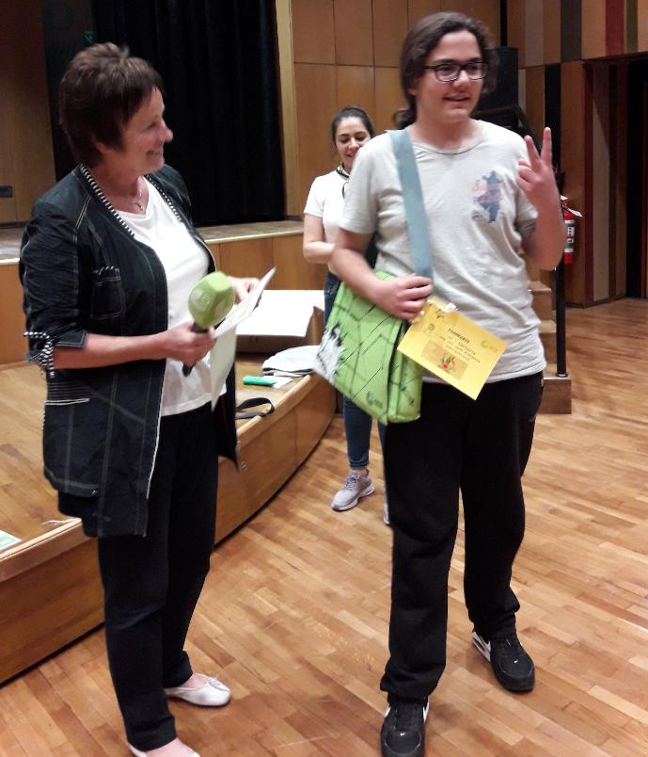
Ankara Goethe Enstitüsü'nden yarışmanın organizatörü, A2 seviyesinde birinci olan ve Uluslararası 2018 Olimpiyatı için Freiburg'a uçacak olan Yaman Efe'yi kutladı.

DSD II diplomalarının dağıtımı ve Alman Pedagojik Değişim Servisi (PAD) ödülü kazananların onurlandırılması
04 Haziran 2018
Mert Şenkaya ve Ezgi Gültekin, İzmir Başkonsolosluğu'ndaki bir törende Başkonsolostan diploma ve sertifikalarını aldılar.
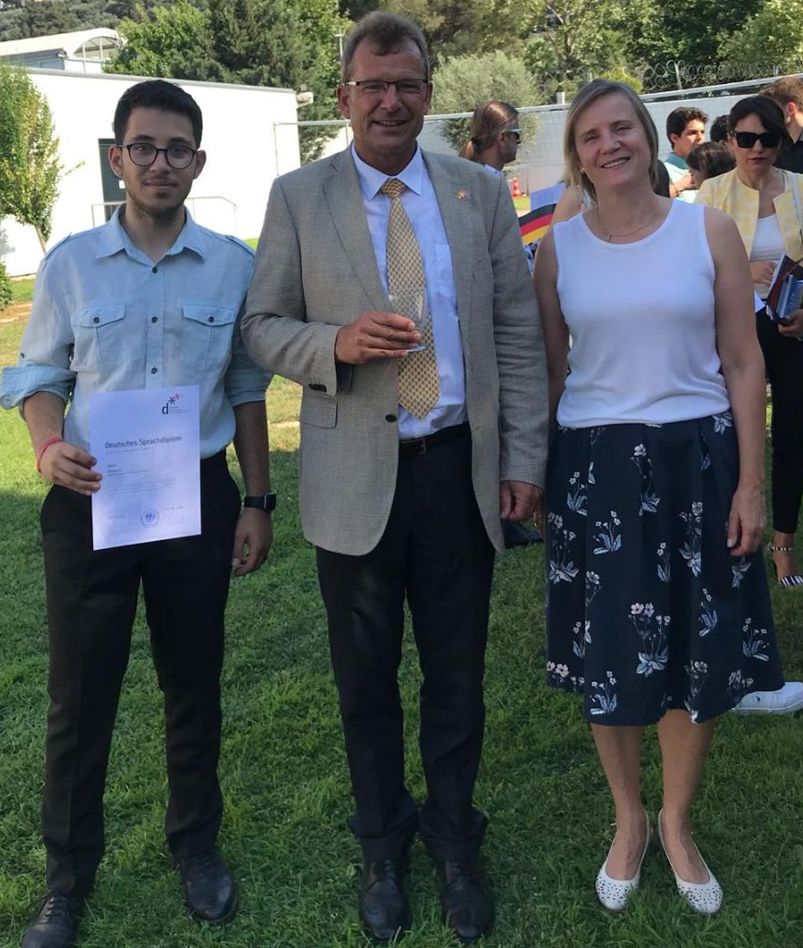
DSD II Diplomasını alan 12. sınıf öğrenci Mert Şenkaya, Almanya’nın İzmir Başkonsolosu Dr. Lassig ve BAL’da görev yapan Almanya federal program öğretmeni Kirsten Ettrich-Örtel ile birlikte.

Kompozisyon yarışmasında ödül olarak Almanya’da bir aylık eğitim gezisi kazanan Ezgi Gültekin ve DSD II diplomasını almış olan Mert Şenkaya öğretmenleri ile birlikte.

